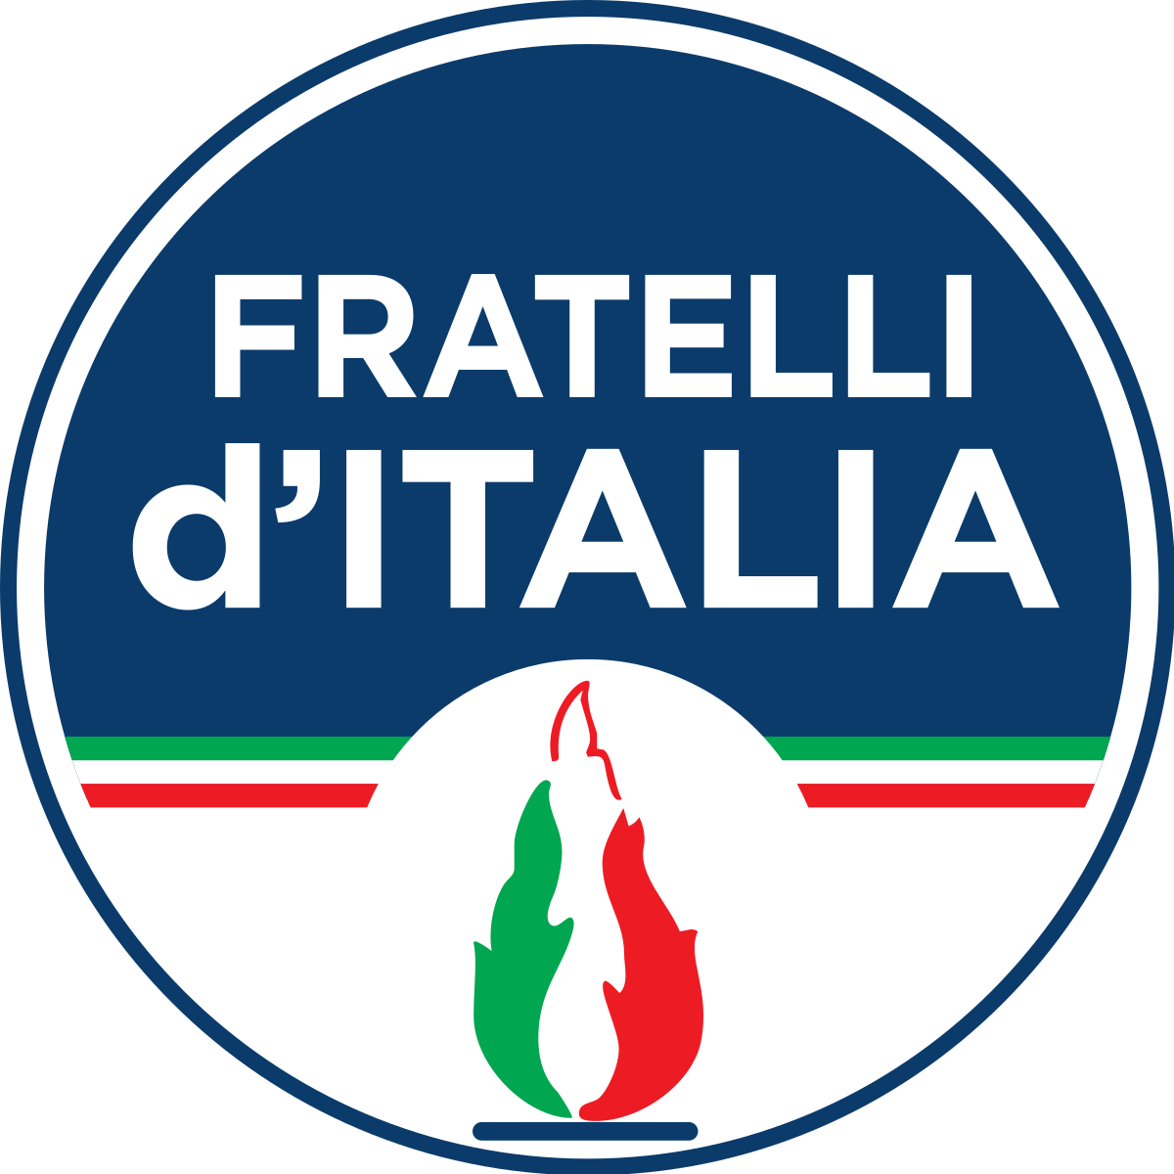
CONGRESSI COMUNALI
Documento programmatico-organizzativo
Congresso gennaio 2025

Rocca di Neto, con la sua posizione strategica ed il ricco patrimonio storico, culturale e ambientale, rappresenta un punto di riferimento essenziale per l’intera provincia di Crotone. Il suo potenziale economico, unito alla vivacità del suo territorio, la rende una realtà pronta a svolgere un ruolo centrale nello sviluppo locale.
Per permettere a Rocca di Neto di ottenere il riconoscimento che merita, è necessario affrontare con determinazione le sfide quotidiane, trasformandole in opportunità per una crescita concreta e condivisa. Questo percorso richiede un impegno serio e costante, capace di unire cittadini e istituzioni in una visione comune.
Il Circolo cittadino di Fratelli d’Italia si propone come un promotore del cambiamento, lavorando in continuità con le azioni già intraprese. L’obiettivo sarà quello di stimolare l’amministrazione comunale a perseguire progetti concreti, rispondere alle reali necessità della comunità e valorizzare le migliori risorse e competenze presenti sul territorio. Ci impegneremo a favorire una gestione trasparente ed efficace, in grado di proporre soluzioni tempestive ai problemi della cittadinanza.
Vogliamo costruire una comunità partecipe e orientata al futuro, in cui il Circolo cittadino possa rappresentare un punto di incontro per tutti, favorendo un dialogo costante tra cittadini e istituzioni. L’obiettivo è rendere Rocca di Neto un luogo più vivibile, accogliente e dinamico, pronto ad affrontare le sfide con fiducia e determinazione.
Per raggiungere questi traguardi, svilupperemo un programma operativo ambizioso e concreto, articolato in diverse aree strategiche. Ci concentreremo sul monitoraggio dei progetti infrastrutturali, collaborando con gli enti locali, regionali e nazionali per accelerarne la realizzazione. Promuoveremo interventi di rigenerazione urbana e riqualificazione delle periferie, puntando a contrastare il degrado e migliorare la qualità della vita.
Lavoreremo per garantire maggiore sicurezza sul territorio, collaborando con le autorità competenti e segnalando tempestivamente le carenze. Inoltre, metteremo in primo piano la valorizzazione del patrimonio culturale e delle tradizioni locali, creando nuove opportunità occupazionali legate alla crescita identitaria del paese.
Una particolare attenzione sarà riservata ai giovani, offrendo loro spazi e iniziative che li rendano protagonisti del cambiamento. Allo stesso modo, promuoveremo progetti sostenibili e rispettosi del patrimonio naturale, puntando su soluzioni innovative per la tutela ambientale e la gestione delle risorse.
Il nostro impegno è trasformare Rocca di Neto in un motore per l’intera provincia, un modello di innovazione e sostenibilità capace di guardare con ottimismo al futuro. Con la partecipazione attiva di iscritti, simpatizzanti e dirigenti, lavoreremo insieme per costruire una comunità forte e inclusiva, in grado di rispondere con successo alle sfide di domani.
Rocca di Neto, 25 gennaio 2025
Raffaella Amato

